理论框架与突破详解
证明链、实验角色与未竟工作审计
一个研究纲领 · 四个发展方向 · 只读审计
2026-11-10 不修改原文、不制造证明、不新增实验

目录
以下页码为可见缓存；在 Word/WPS 中更新域可刷新。

一、血缘裁决与四个发展方向 2
二、理论证明链：证明债务与逻辑断点 2
三、突破详解：实验与预测必须分轨 3
四、分档勘误与发展任务 4
五、验证范围与开放边界 4

一、血缘裁决与四个发展方向
两份文档属于同一研究纲领的理论陈述与实验叙事，不是两个独立新理论。
四个方向是可继续发展的方法任务，不代表四个已经成立的新理论，也不表示外部首创性或科学有效性已确立。
theory_framework：toe-sylva-audit/papers/room_temp_sc/organized/03-理论框架/01-理论框架.md；SHA-256 c53b9b8fbab8018e3e2948e8ecff71d0232dd47e60c8a86f4281e58200c262fb（只读）。
breakthrough_report：toe-sylva-audit/papers/room_temp_sc/organized/06-突破详解/01-2025年10月突破.md；SHA-256 7d9711df200880690a82c814380e4392f35a1ca3c6df957cabe6607678ba00ce（只读）。
main_claims_review：research/paper-direction-audit-2026-11-10/main-claims/review.json；SHA-256 e9ac6ff0bc88f11b1c2c91ae61ce398a05fc077815803f48669b46536d6f2f45（只读）。
methods_review：research/paper-direction-audit-2026-11-10/room-temp-methods/review.json；SHA-256 f30d15d8665644d11957166efaea95d59f7a742037dc697b737704cd15dc9e21（只读）。
方向与角色 | 已闭合的局部审计 | 未竟工作与下一步
conditional_proof：把普遍必然性收缩为明确假设下的条件化命题与证明工程 | 17 处 admit、5 处 sorry 和单点到全称的逻辑断点已定位。 | 命题类型、模块实现、假设充分性、全部证明体和真实构建未闭合。 下一步：先固定最小可证命题与定义，再逐引理清偿并执行公理审计。
assumption_falsifiability：把 H1–H6、适用域和竞争相转为可操作的可证伪检验 | H1–H5 不自动给出 Tc>300 K，单点存在和连续性不足以支持全称命题。 | 阈值一致性、模型适用域、竞争相排除和材料级测量接口仍缺失。 下一步：为每个假设绑定可观测量、反例条件和失败后的理论降级规则。
experimental_controversy：并列正向与负向预印本，推进前驱体、跨实验室和直接磁测量 | Song、Semenok 与 PNAS 的证据角色已分开，298 K 与预测 316/331 K 不再混写。 | 独立正向复现、直接 Meissner、同行评议、前驱体有序化和总尝试分母。 下一步：保存双方原始数据，优先做可重复合成与直接磁测量的对照实验。
provenance_governance：修复时间、预测／实验、作者运行／独立复现和证据等级口径 | 298/316 角色混合、P6/mmm 推准二维、13 次独立实验和日期矛盾已定位。 | 原文修订、版本血缘、引用同步和跨文档一致性尚未完成。 下一步：建立带来源定位的证据卡，修订留痕并同步所有派生版本。

二、理论证明链：证明债务与逻辑断点
理论文档有 17 处 admit、5 处 sorry，合计 22 处显式证明债务。文档自述为 0.1-alpha 草案，不能把占位可解析升级为机器证明完成。
五个 Superconductivity.* 模块引用和三个核心定理名在本次 toe-sylva-audit/**/*.lean 检索中未解析；共扫描 28 个 Lean 文件。未解析不等于其他位置绝对不存在实现，本批未运行 Lean 编译。
项目 | 审计结果 | 不能升级为
显式证明债务 | 17 处 admit；5 处 sorry | 构造性证明已完成
模块解析 | 五个引用；本次仓库命中 0 | 已有可构建实现或其他位置不存在
单点存在到普遍必然 | 不是有效逻辑推论 | 连续性自动把所有材料变为室温超导
简化公式锚点 | Tc≈148.243135 K | 否定完整 Eliashberg 或特定材料
$∃ p : T_{c}(p) > 300 K ⇏ ∀ m ∈ D : T_{c}(m) > 300 K$
既有临界流形结果在 λ=2、μ*=0.15、ωlog=100 meV 时给出 Tc≈148.243135 K。它只约束同一简化公式的普适必然性，不否定完整 Eliashberg 理论或特定材料。
下一步应先固定最小可证命题与定义，再逐引理清偿并执行公理审计。H1–H6 需要绑定可观测量、反例条件和失败后的理论降级规则。

三、突破详解：实验与预测必须分轨
来源 | 数值与角色 | 尚未确立
PNAS 2024 | 167 GPa→316 K；250 GPa→331 K；理论预测 | 不能作为后续实验值
Song 2025 预印本 | onset 271–298 K；13 次作者报告可重复运行 | 独立正向复现、直接 Meissner、同行评议、总尝试分母
Semenok 2026 预印本 | 7 次未成功；独立负向复现 | 不是对 Song 或整个材料族的最终否证
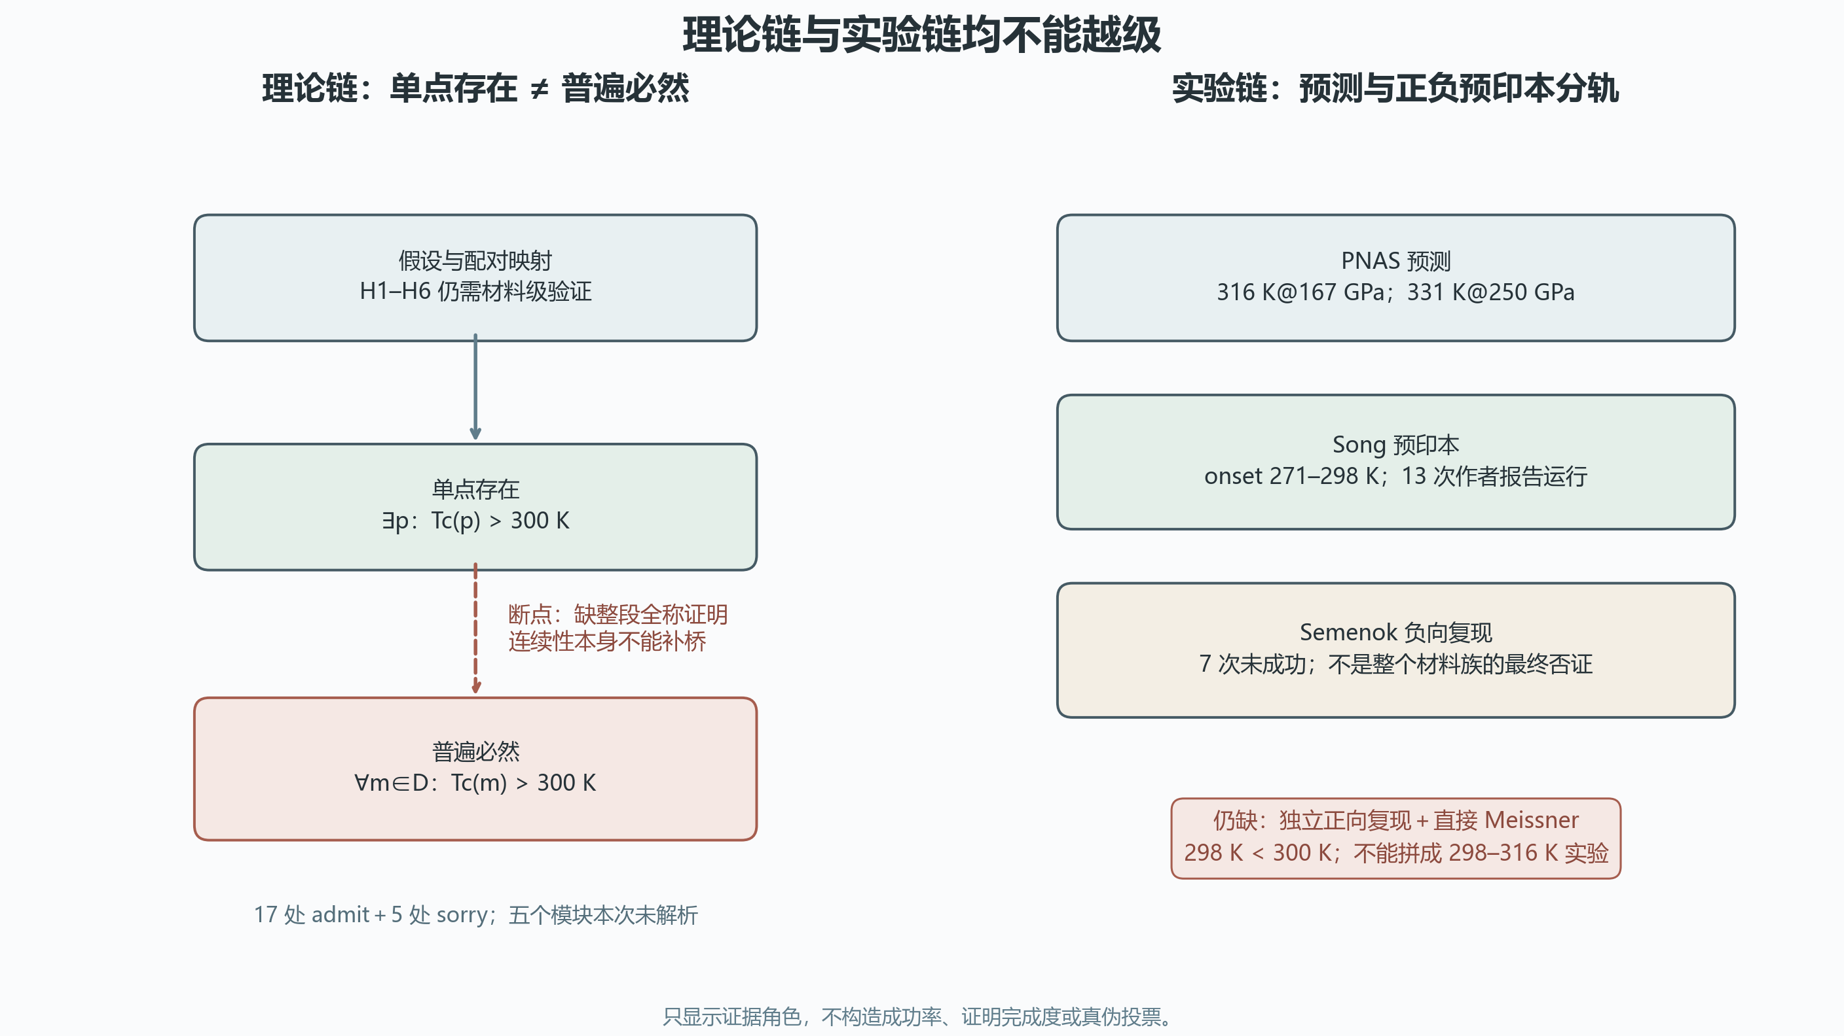
图 1 理论链与实验链均不能越级。图件位于证据角色表之后、结果解释之前；不含成功率或证明完成百分比。
PNAS 的 316/331 K 是理论预测，不能当作后续实验值。
Song 的 onset 上限为 298 K，低于 300 K；13 次作者报告运行不等于独立实验室，独立正向复现和直接 Meissner 尚未确立。
Semenok 报告 7 次未成功，必须作为独立负向复现保留，但不是对 Song 或整个材料族的最终否证。
不能把 Song 的 298 K 与 PNAS 的 316 K 拼成 298–316 K 实验结果，更不能由单个材料报告证明所有满足抽象假设的材料必然室温超导。
P6/mmm 不自动证明准二维，结构与 Tc 一致也不单独验证微观配对机制。需要分别提供层状各向异性、谱函数、同位素和配对机制证据。
突破文档日期为 2025-04-19，却引用 2025-10 预印本，构成元数据时间矛盾。下一步应核查版本血缘，不直接判定造假。

四、分档勘误与发展任务
级别 | 已观察问题 | 建议动作
P0 | 构造性存在证明措辞与 17 处 admit、5 处 sorry 并存。 | 保持草案和条件化命题身份；不得以占位可解析宣称机器证明完成。
P0 | 单点 Tc>300 K 存在性被用于所有满足假设材料的普遍必然性。 | 补齐从存在点到全称命题的充分条件与证明；连续性本身不构成该桥梁。
P0 | 298 K 实验 onset 与 316 K 理论预测被拼成 298–316 K，并用于完美验证必然性。 | 分开实验与预测；298 K 低于 300 K，且单个材料不能证明全称数学命题。
P1 | 13 次作者报告运行被写成 13 次独立实验。 | 改为 13 次可重复运行；独立实验室与总尝试分母仍待提供。
P1 | P6/mmm 被直接等同准二维，结构与 Tc 一致被用于验证微观机制。 | 分别提供层状各向异性、谱函数、同位素和配对机制证据，不由空间群自动推出。
P1 | 文档生成日期 2025-04-19 早于所引 2025-10 预印本。 | 核对版本血缘和实际生成时间；只标元数据矛盾，不判造假。
优先顺序应是：先收缩命题并建立最小证明核，再做假设—测量接口与争议实验对照，最后同步全部派生文档。四个方向都属于同一研究纲领的未竟事业。

五、验证范围与开放边界
边界 | 状态 | 含义
formal_proof_completed | false | 当前未完成，不得由草案、单个材料报告或局部数值推定完成。
lean_modules_resolved | false | 当前未完成，不得由草案、单个材料报告或局部数值推定完成。
necessity_experimentally_proven | false | 当前未完成，不得由草案、单个材料报告或局部数值推定完成。
independent_positive_replication | false | 当前未完成，不得由草案、单个材料报告或局部数值推定完成。
direct_meissner_completed | false | 当前未完成，不得由草案、单个材料报告或局部数值推定完成。
full_repository_audit | false | 当前未完成，不得由草案、单个材料报告或局部数值推定完成。
本批使用冻结哈希、原文独立文本扫描、既有原始来源审计和独立数值复算。命令与退出码见 run.log；Word 逐页结果见 word-qa/report.json。
本批没有运行 Lean、没有新做 DFT／Eliashberg、没有新做实验或独立复现、没有修改两份原文。全库审计尚未完成。

TOE-SYLVA read-only source: organized/03-理论框架/01-理论框架.md, version 0.1-alpha. Text scan: 17 admits and 5 sorries; no Lean compilation run in this audit.
Prior numerical evidence: .worktrees/critical-manifold/papers/room_temp_sc/critical_manifold/results.json, inherited from the verified main-claims/review.json. Simplified formula only; not a material prediction.
Predicted hot superconductivity in LaSc2H24 under pressure. PNAS 121(26), e2401840121. DOI 10.1073/pnas.2401840121. https://www.pnas.org/doi/10.1073/pnas.2401840121
Y. Song et al. Room-Temperature Superconductivity at 298 K in Ternary La-Sc-H System at High-pressure Conditions. arXiv:2510.01273, v2 (2025-10-06). https://arxiv.org/abs/2510.01273
D. V. Semenok et al. Independent negative replication preprint, arXiv:2605.29985, v2 (2026-08-20). https://arxiv.org/abs/2605.29985

